

50 CONSULTAS

Hecho por: Alan-Nicolas Mikolajczyk



03/05/2022

//CONSULTAS//

1) Muestra el dni y el salario de los trabajadores que trabajen mas de 100 horas.

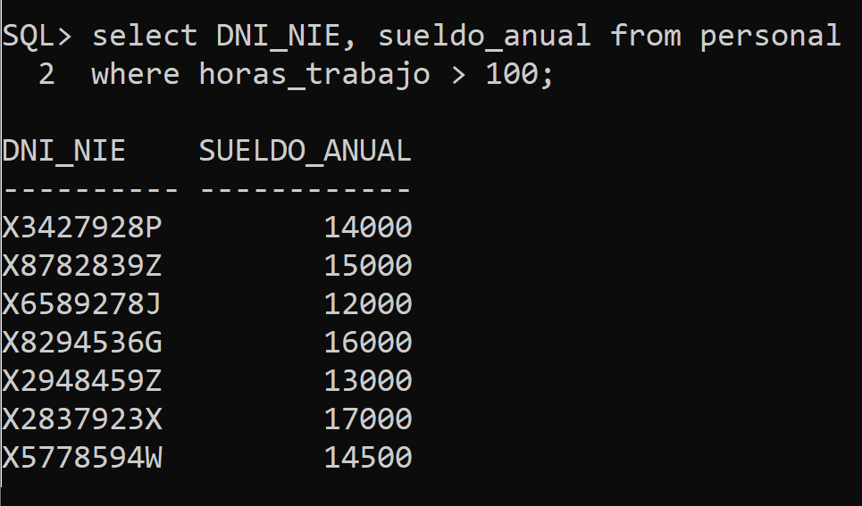

2) Muestra el dni, el salario y que sean personal logístico.

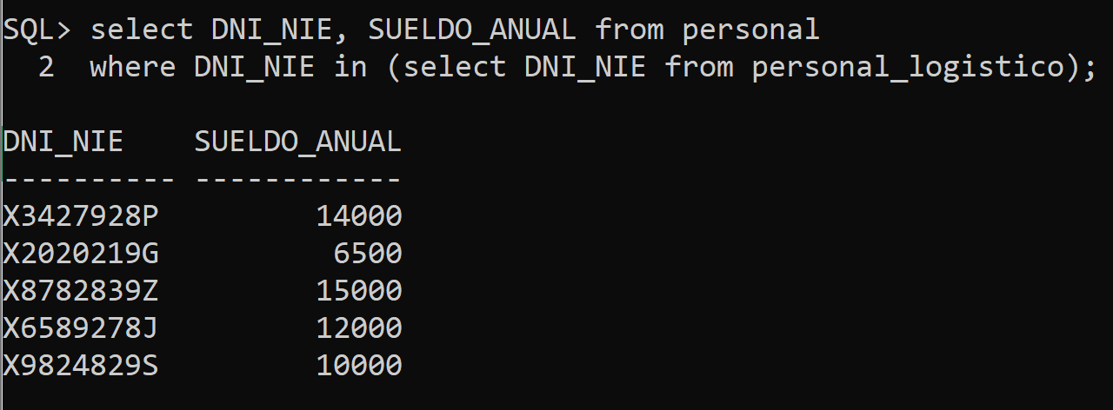

3) Muestrame a todo el personal que su dni acabe en ‘G’ y que su salario sea mayor que 10000.

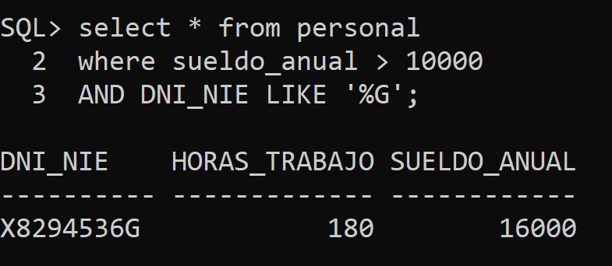

4) Muestrame todos los vehículos que tengan una ‘R’ en su matricula

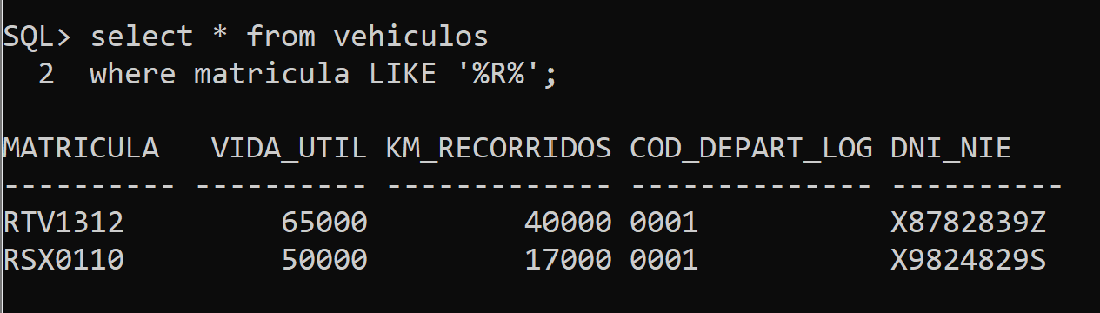

5) Muestrame el dni del personal y la matricula del vehículo que conduce.

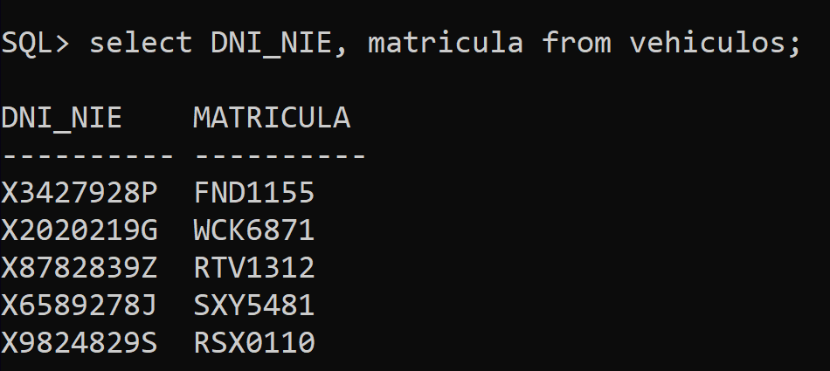

6) Muestrame a los clientes que tengan mas de 1 pedido hecho.

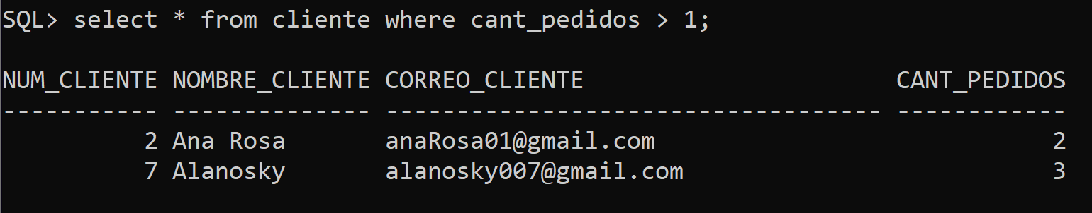

7) Muestrame los cambios que se han hecho en ‘verano’

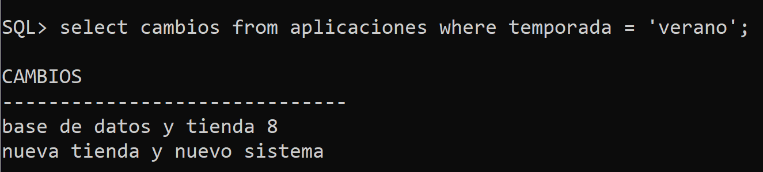

8) Muestrame todos los pedidos que pesen mas de 15 kg

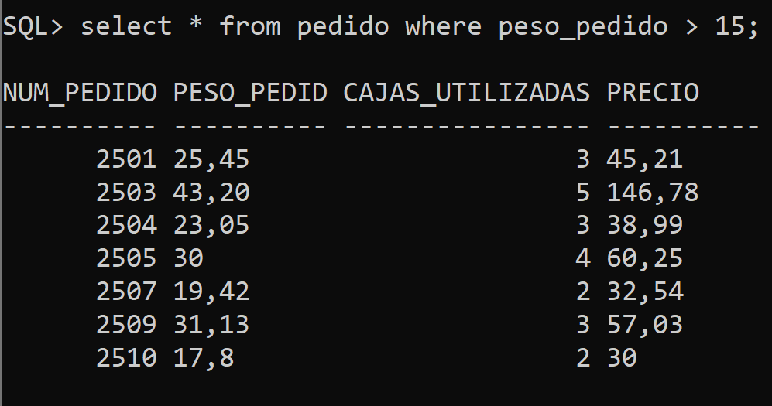

9) Muestrame todos los pedidos que pesen mas de 15 kg y el dni de quien ha preparado cada pedido.

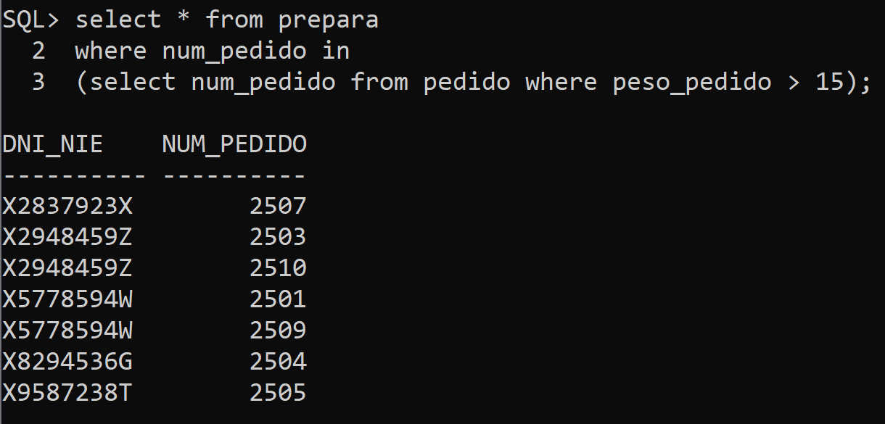

10) Muestrame la matricula del vehículo y la cantidad de pedidos que reparte.

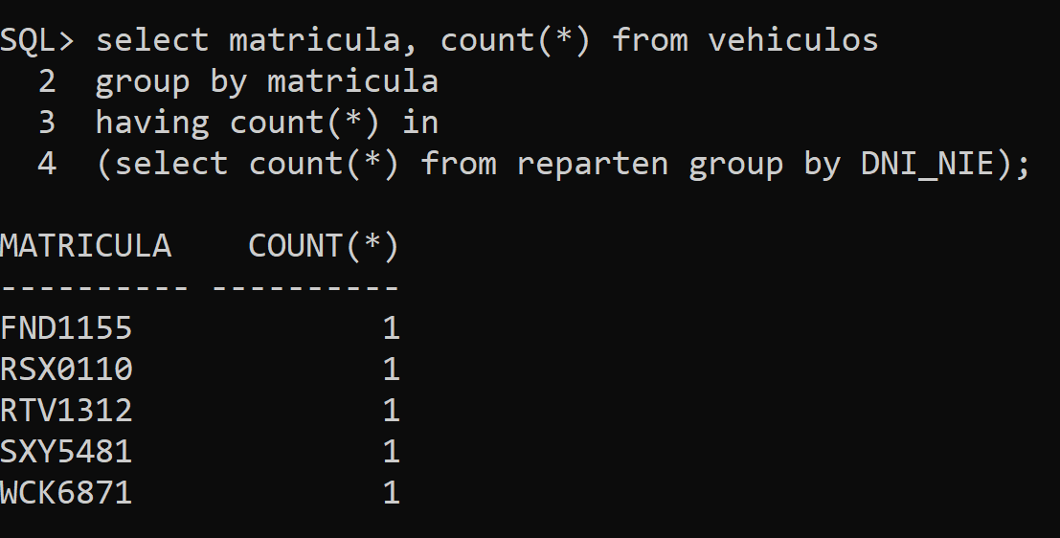

11) Muestrame los datos de la tienda que ha preparado el pedido ‘02507’.

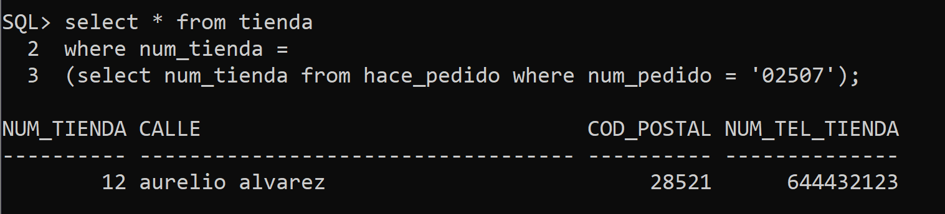

12) Muestrame los datos de los pedidos que ha preparado la tienda ‘12’.

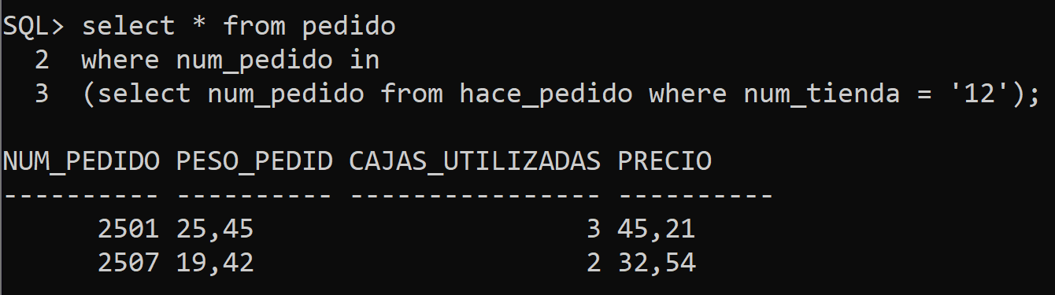

13) Muestrame la fecha de los pedidos ‘02507’ y ‘02509’, también muéstrame el precio del pedido.

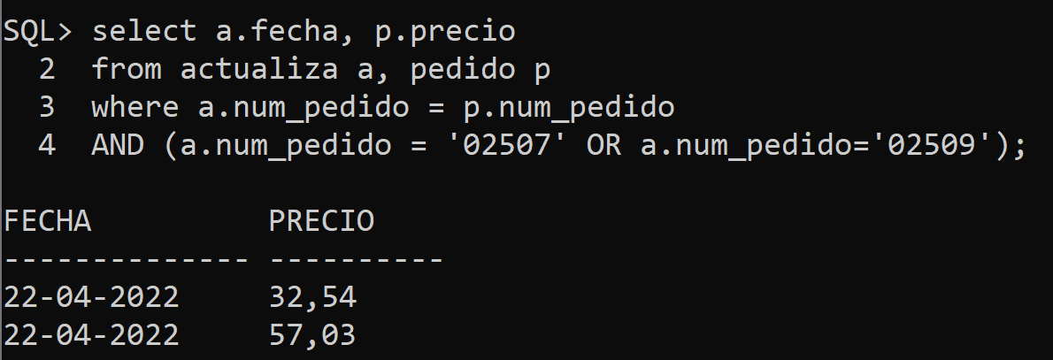

14) Muestrame el dni y el salario del empleado que mas cobra y también el que menos.

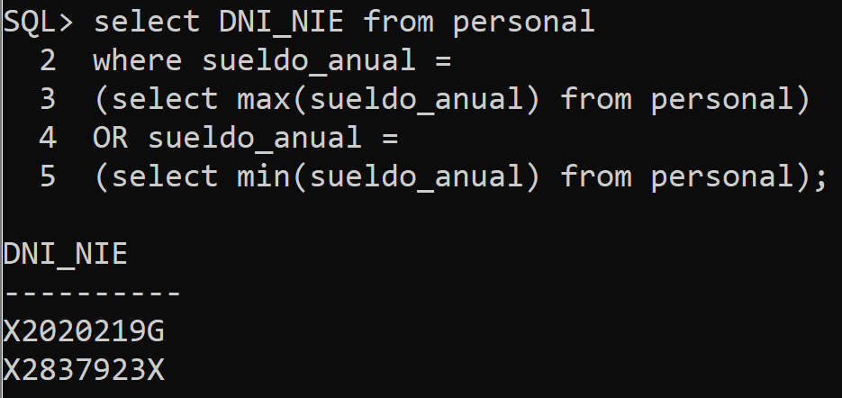

15) Muestrame el dni de los empleados que no cobran ni el máximo ni el minimo

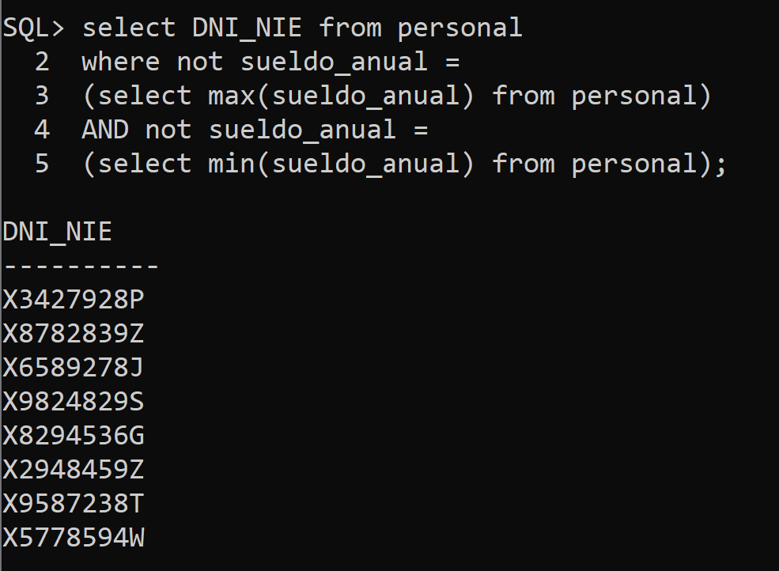

16) Muestrame la media de lo que cobra el personal que trabaja mas de 100 horas.

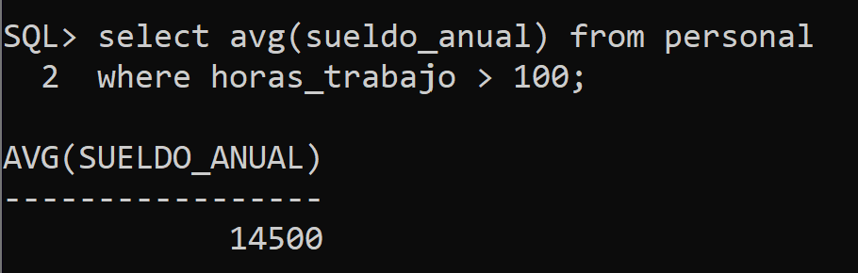

17) Muestrame la calle y el cod_postal de las tiendas que rapartan mas de 1 pedido.

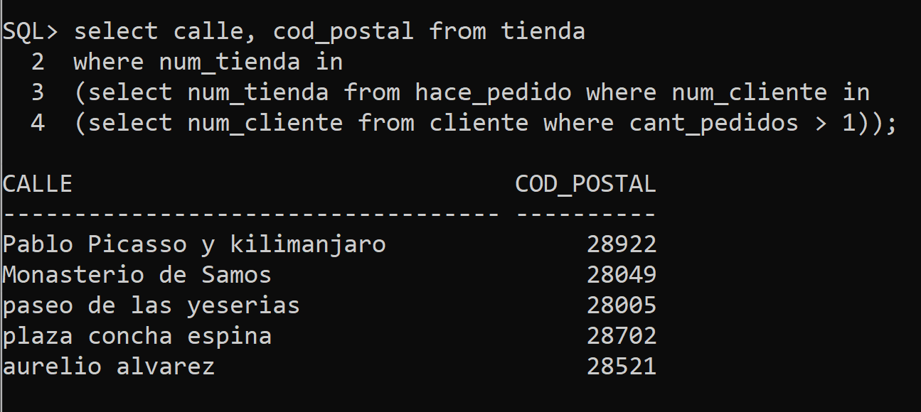

18) Muestrame la media de lo que cobra el personal logístico

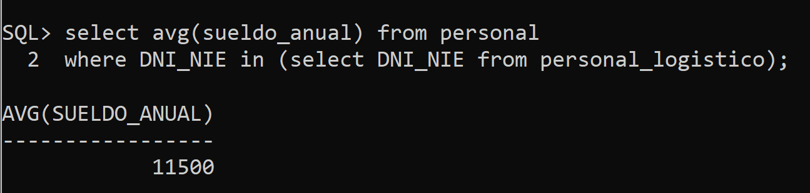

19) Muestrame la media de horas de trabajo del personal logístico y el gasto total del personal (sueldo).

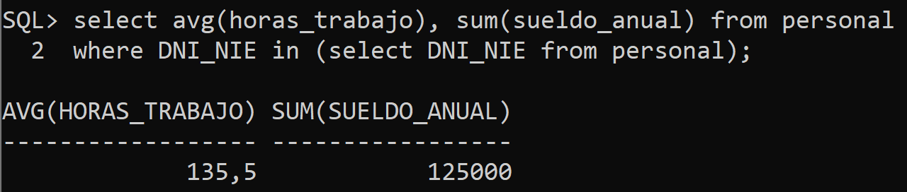

20) Muestrame el dni de quien prepara el pedido, el peso y el precio del pedido.

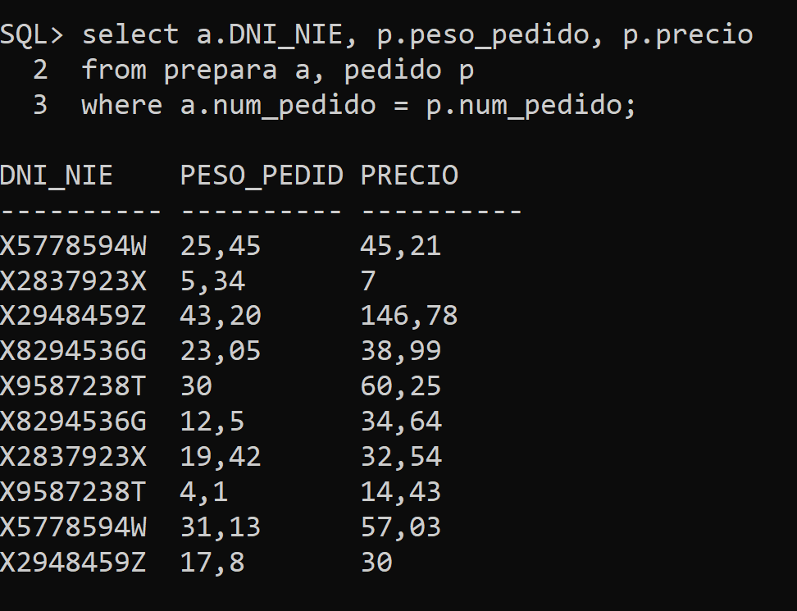

21) Muestrame la fecha ,el precio del pedido y las cajas utilizadas (no mostrar si no utilizan cajas)

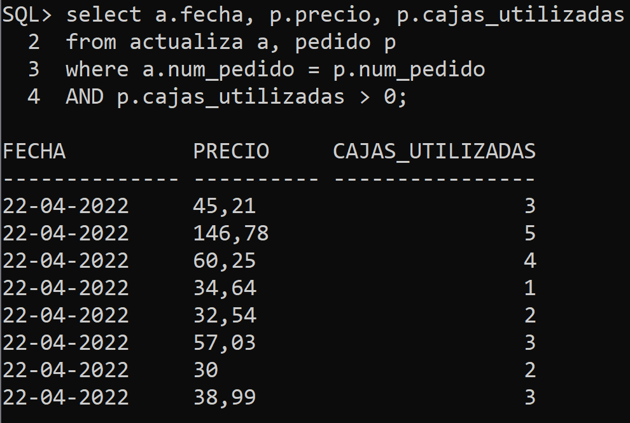

22) Muestrame la cantidad de actualizaciones que ha hecho cada departamento logístico

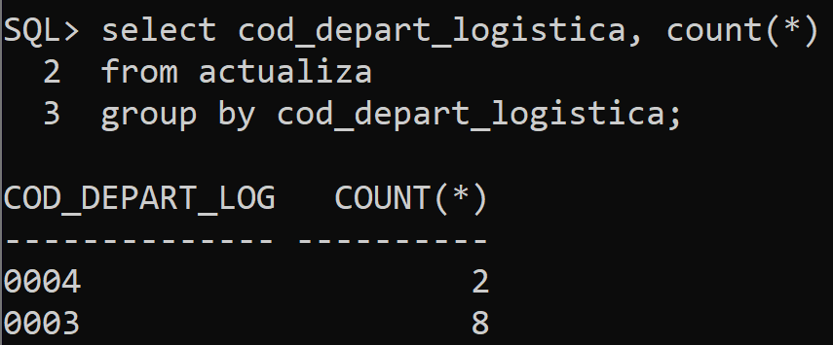

23) Muestrame la media, el máximo, el mínimo y la suma de todos los sueldos.



24) Muestrame a los empleados que cobren menos de 13500 y que trabajen mas de 80 horas, y a esos sumales 2000 a su sueldo.

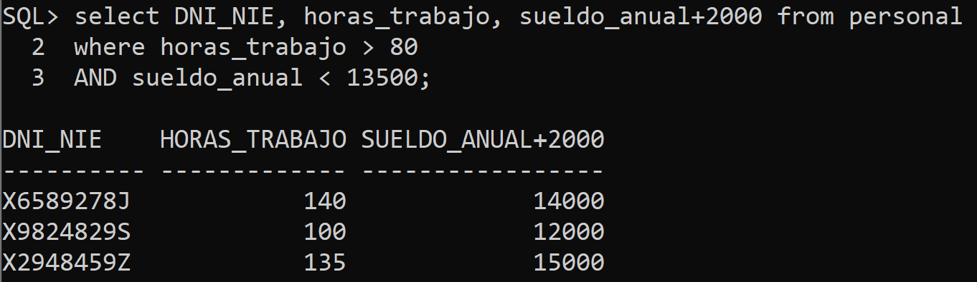

25) Muestrame la media de lo que cobra el personal almacen

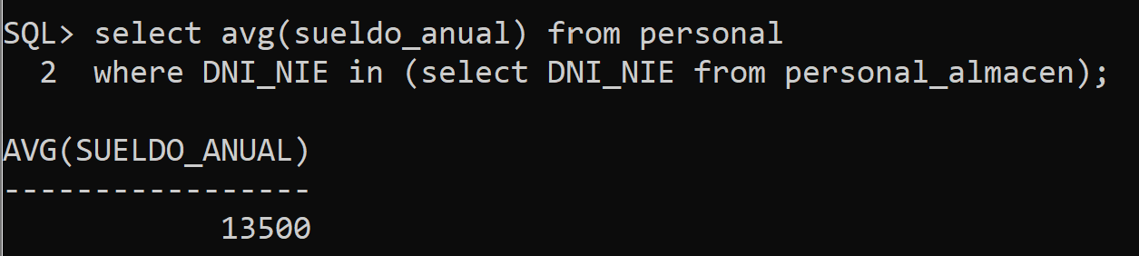

26)muéstrame los datos del personal en el cual el salario este por encima de la media

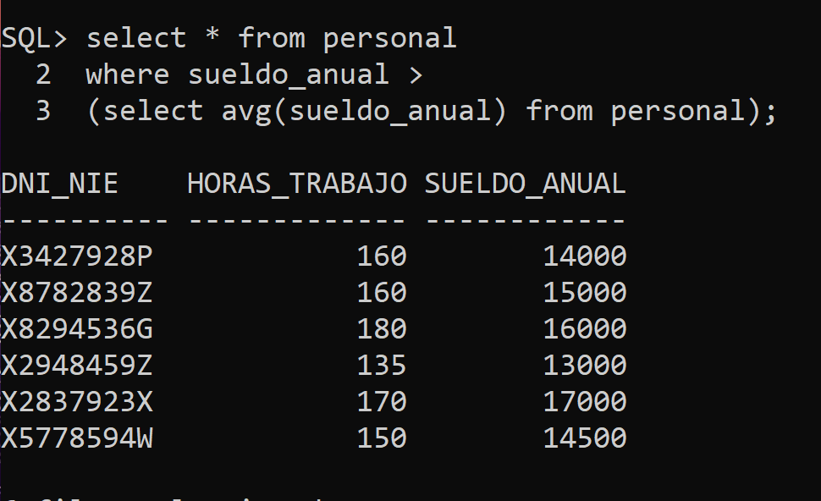

27) Muestrame los behiculos que tenga menos de 200000 km_recorridos y quien conduce el vehiculo

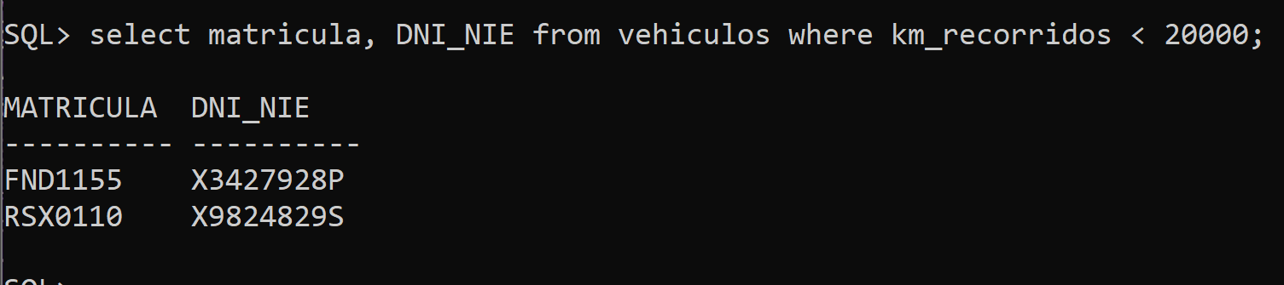

28) muéstrame el cod_departamento que mas se ocupa de los vehículos

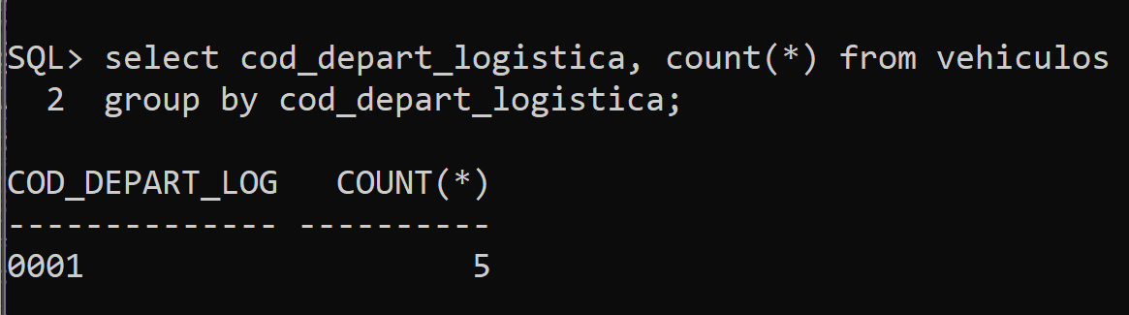

29)Muestrame el dni del repartidor y el correo del cliente al que se le va a enviar el pedido.

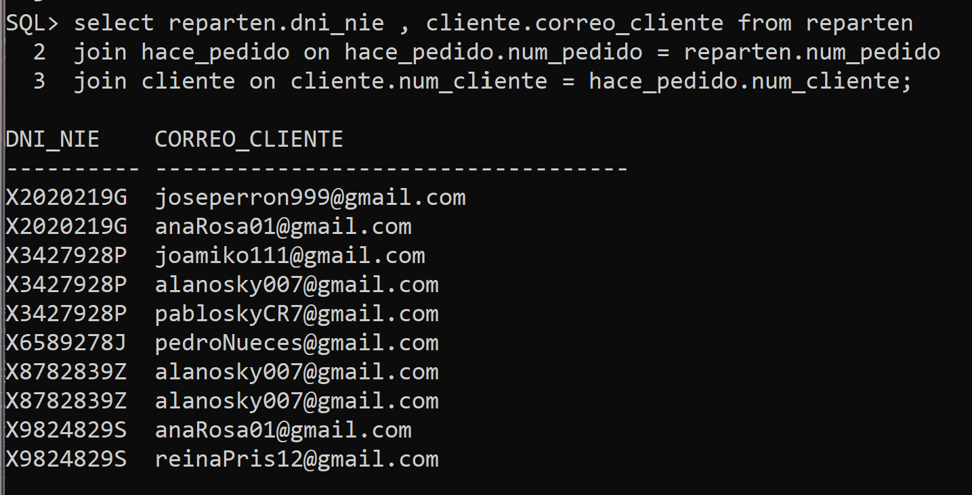

30) Muestrame el DNI el numero de carretilla y el numero te tienda que ha preparado el pedido;

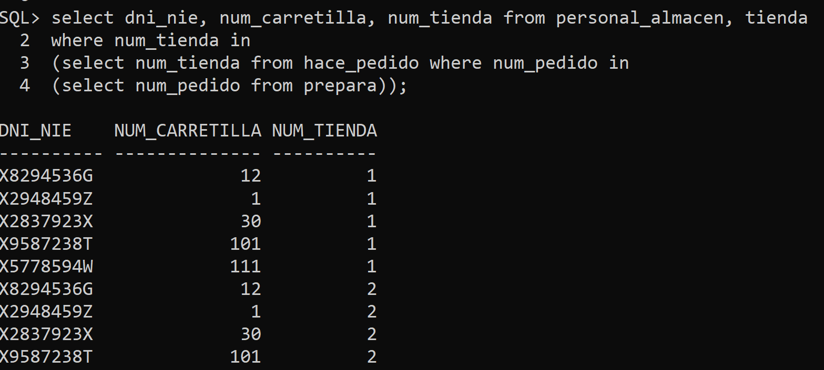

32)Muestrame una litsa de clientes y el dinero gastado en la tienda

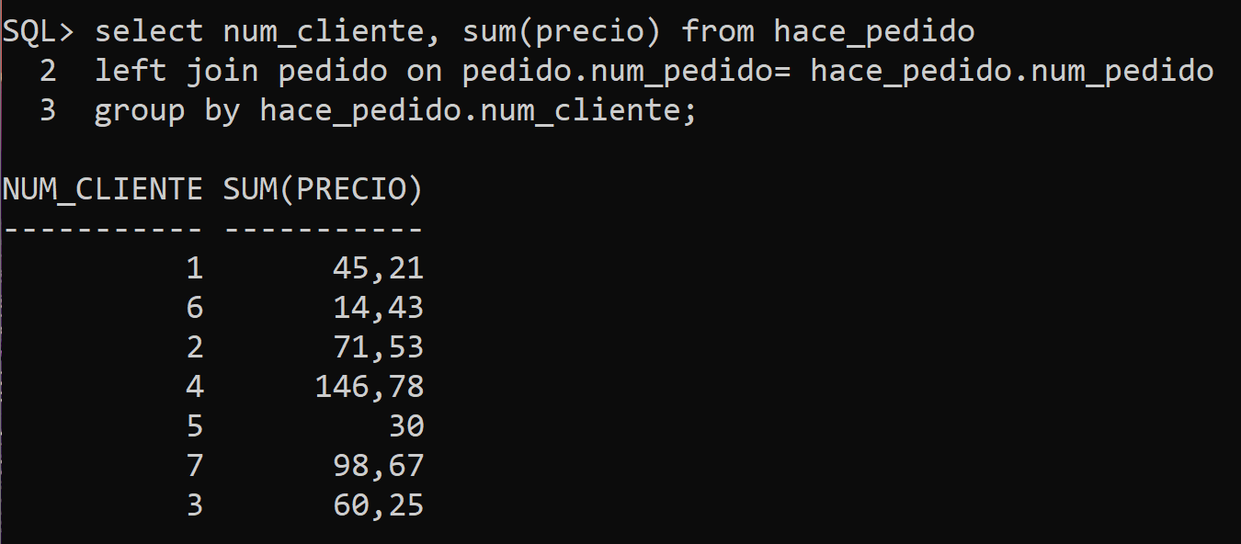

33) Mostrarme los pedidos que hayan superado el coste del pedido de 35 y hacerle un descuento del 10%.

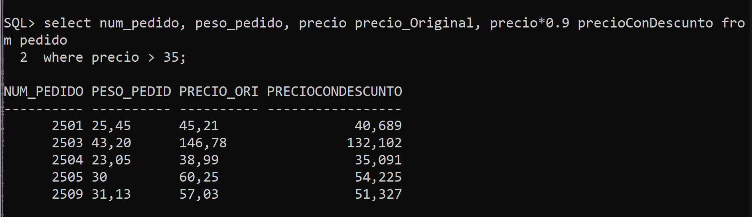

34) Muestrame el dni del empleado y a que numero de proyecto pertenece

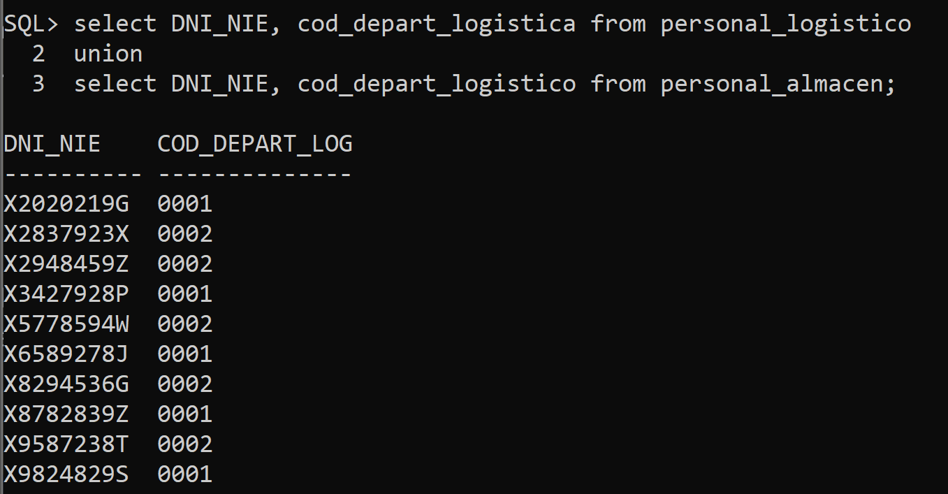

35) Muestrame a que código de departamento pertenece el num_pedido ‘02505’;

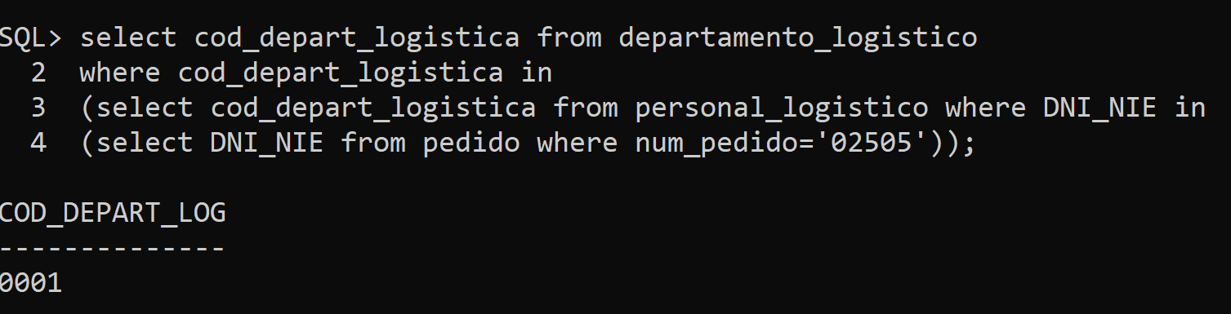

36) Muestrame el nombre, correo de los clientes que les hayan repartido con un vehículo que tenga mas de 45000km.

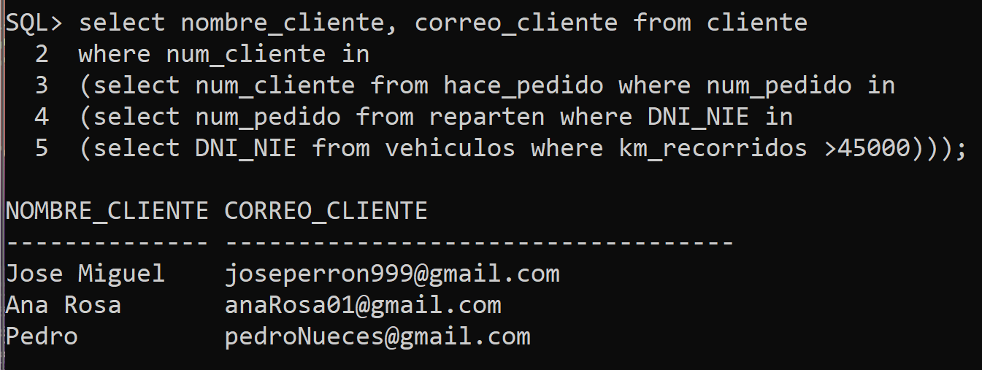

37) Muestrame el dni del repartidor y el correo del cliente al que se le va a enviar el pedido y que el pedido valga mas de 45.

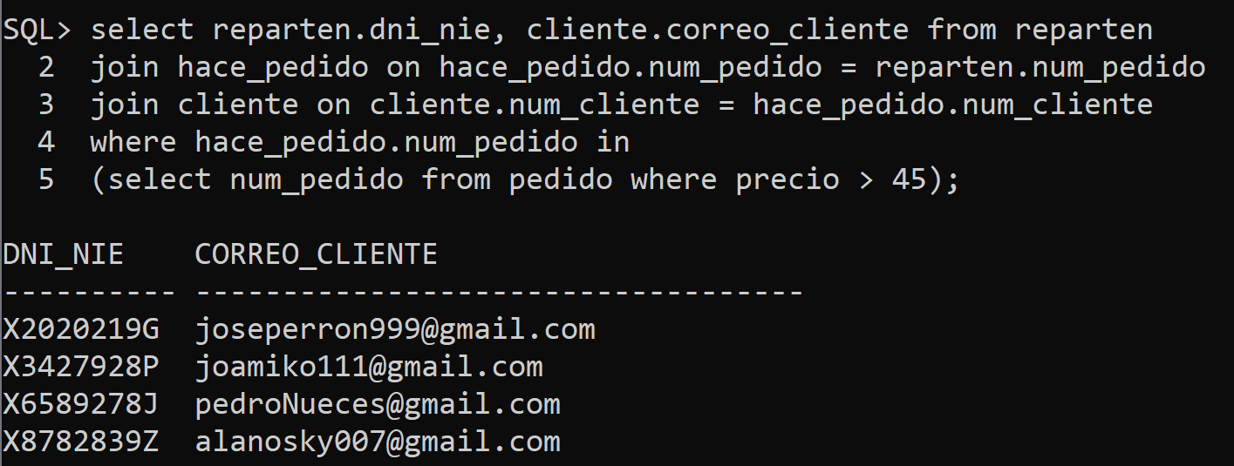

38) Muestrame la lista de clientes con el dinero gastado y ordenalos del que mas haya gastado al que menos

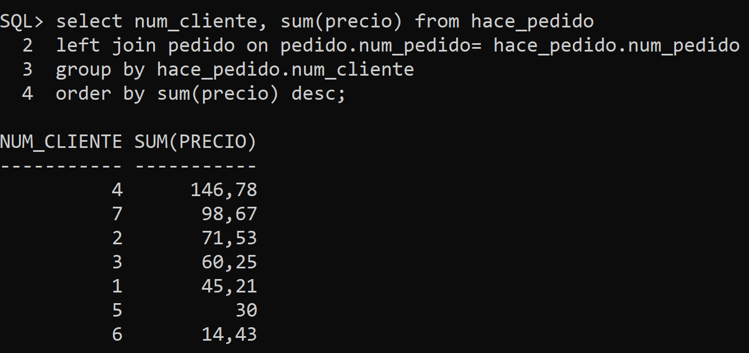

39) Muestrame los pedidos que se han preparado con el carrito numero ‘12’.

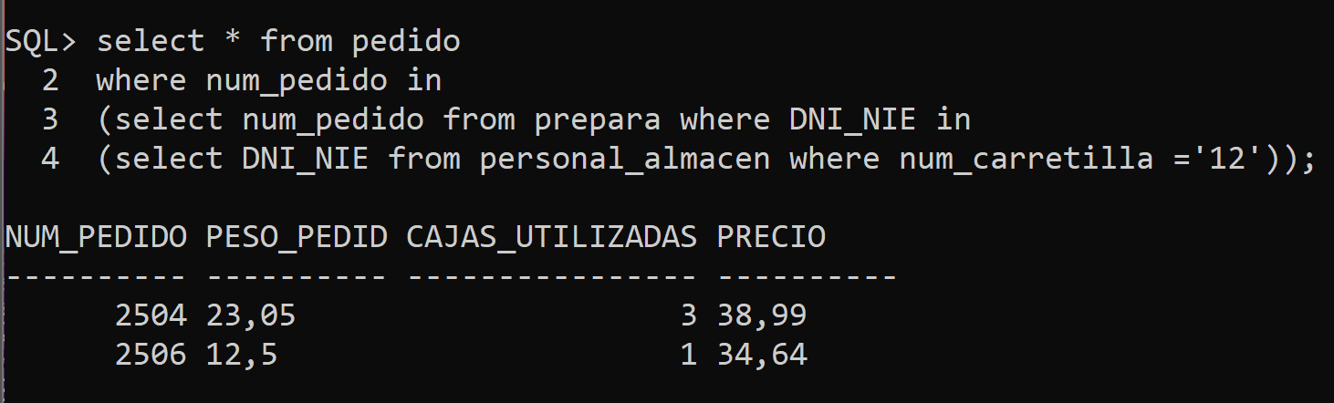

40) muéstrame el código postal y la calle del que se enviaron los pedidos ‘02505’, ‘02508, ‘02510’.

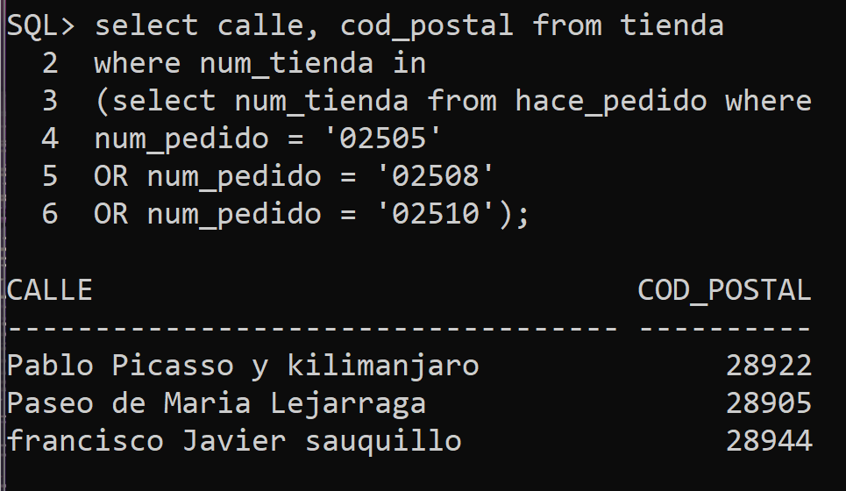

41) Muestrame todos los pedidos que pesen mas de 15 kg, utilizen mas de 3 cajas y que el precio supere 100.

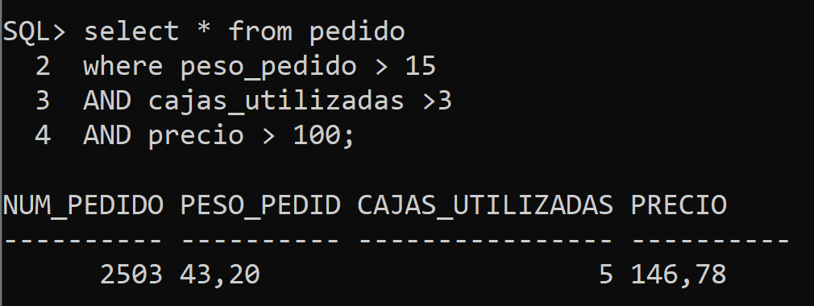

42) Muestrame la fecha, el precio del pedido y las cajas utilizadas, ordenadas por precio, descartando asl que el precio sea menor que 50 y ordenada por precio.

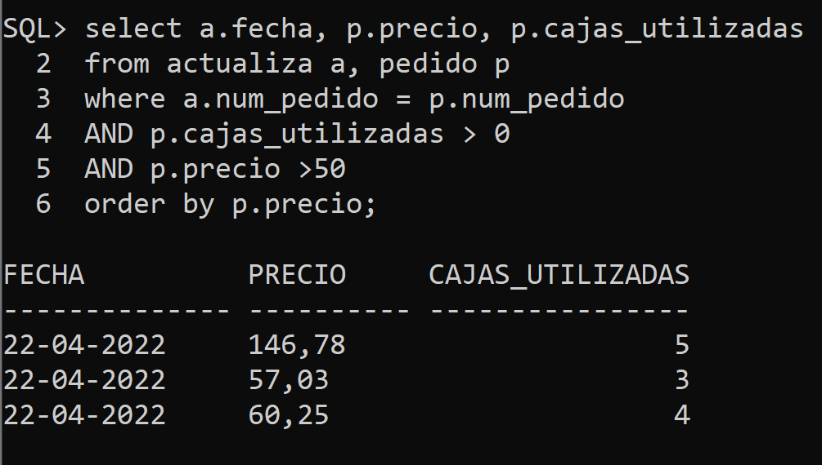

43) Muestrame el dni del repartidor y el correo del cliente al que se le va a enviar el pedido (muéstrame solo el máximo comprador).

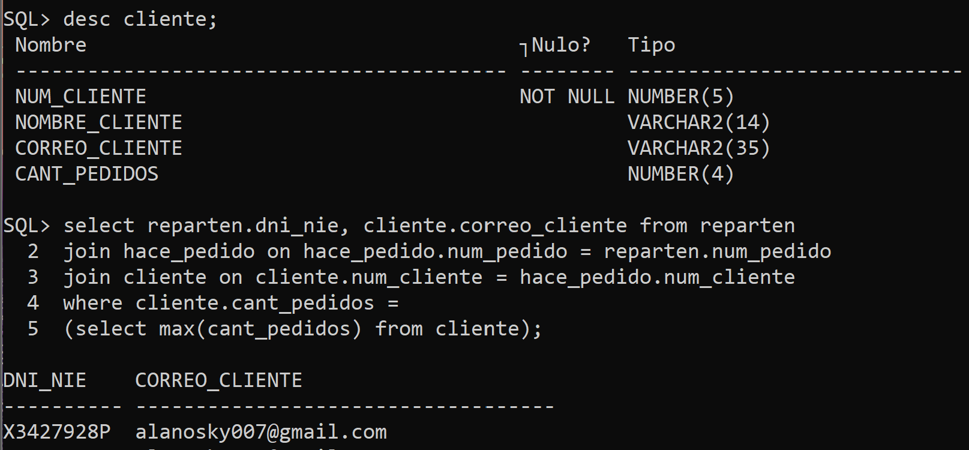

44) Muestrame el dni de los empleados que no cobran ni el máximo ni el mínimo

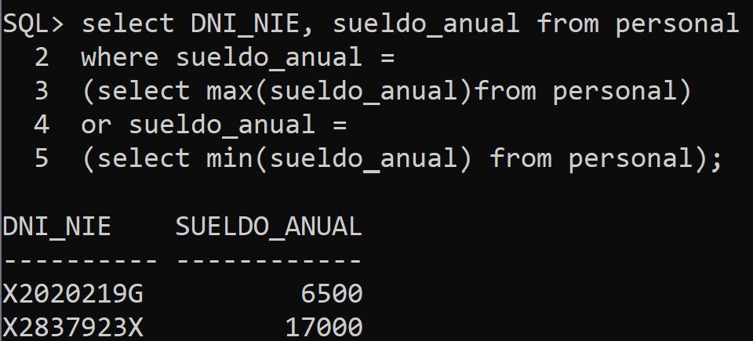

45) muéstrame los datos del personal en el cual el salario este por debajo de la media

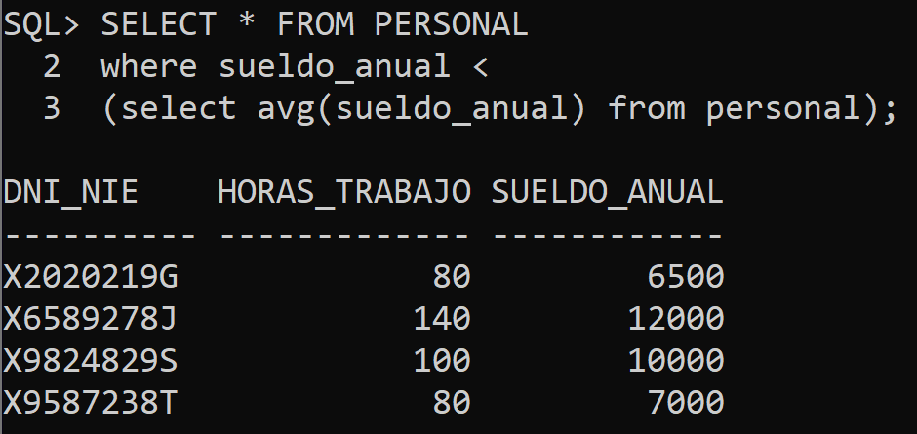

46) Muestrame el dni de quien prepara el pedido, el peso y el precio del pedido quitando el precio mas alto y mas bajo.

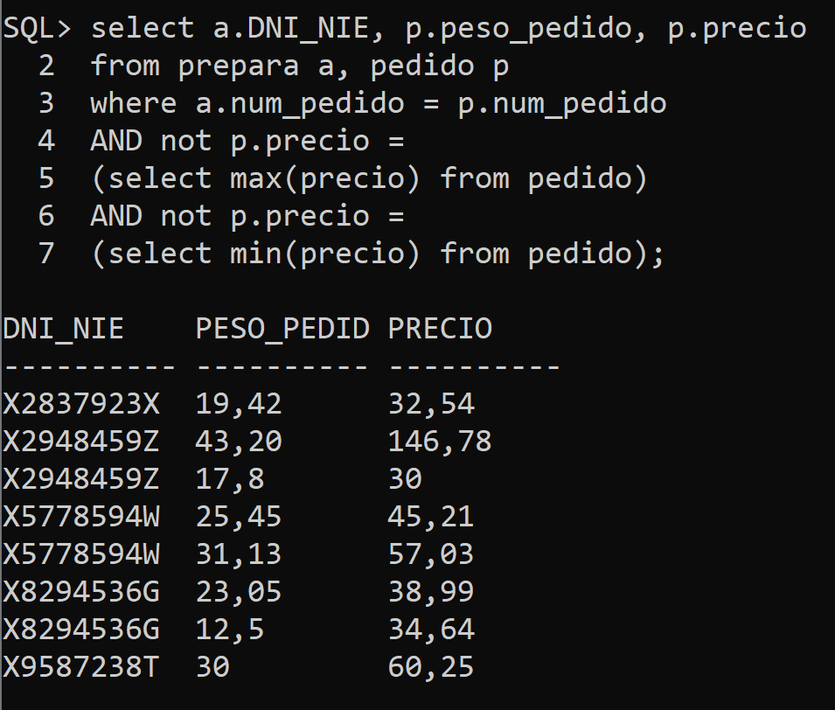

47) Muestrame la fecha, el dni del que ha preparado el pedido, el numero de pedido y el nombre del cliente.

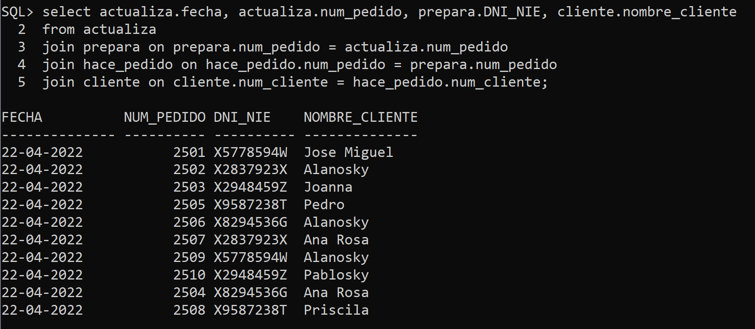

48) Muestrame la fecha, el dni del que ha preparado el pedido, el numero de pedido y el nombre del cliente y que el nombre empieze por ‘A’

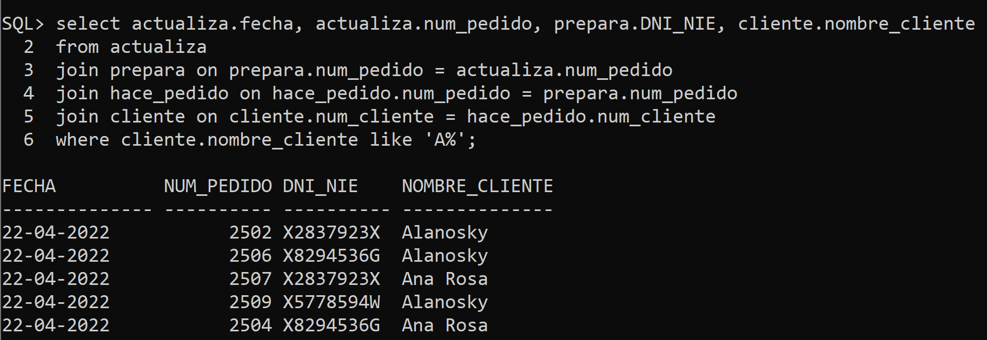

49) Muestrame la fecha, el dni del que ha preparado el pedido, el numero de pedido, el precio y el nombre del cliente y que el nombre empieze por ‘A’

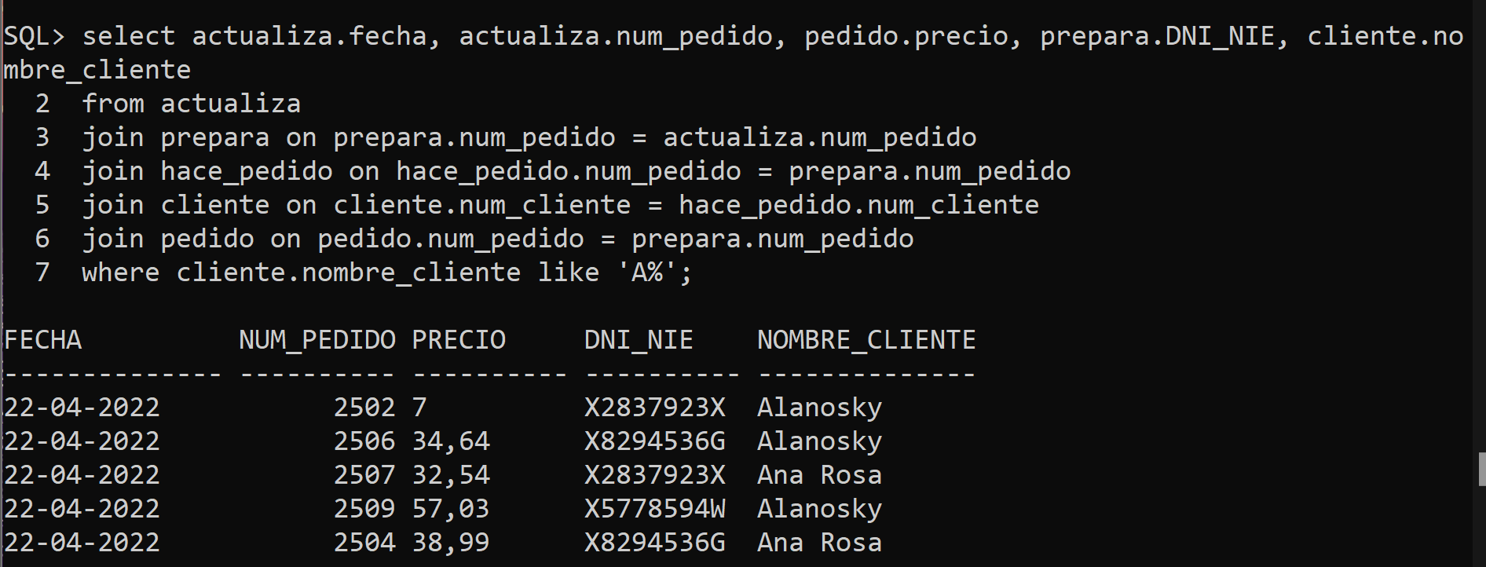

50) Muestrame el dni de quien prepara el pedido, el peso y el precio del pedido quitando el precio mas alto y mas bajo y aparte por encima de la media.

